自動升降平台系統
指導老師：曾士桓 教授
組員：葉承峰、黃家賢

簡介
1.1動機說明
近年來隨著資訊技術不斷進步，越來越多領域與行業需仰賴電腦進行作業，例如：銀行行員、程式工程師等。
長時間以單一固定姿勢工作(通常為坐姿)，易使身體肩頸等部位產生不適，進而影響工作效率或甚而誘發相關疾病。
人們外出時，常常忘記帶鑰匙或忘記鎖抽屜而導致個人物品遺失。
1.2目的
本計畫旨在開發一套自動升降平台系統，其主要包含三個組成：升降硬體平台、控制與通訊模組及平台操控APP。
- 使用者透過app控制桌面升降，自行調整高度。
- 藍芽抽屜鎖。
- 圖表記錄使用週期和習慣。
- 鬧鈴提醒使用者維持同一姿勢時間長，需進行調整。
1.3 需求分析
- 改善使用者因為長期久坐導致的身體不適。
- 防止因為忘記為抽屜上鎖而導致物品遭竊的狀況發生。
- 防止使用者維持單一姿勢過長時間而自己卻沒有自覺。
1.4構想說明
透過APP提供使用者人性化之圖形操控介面，便利使用者設定多種升降情境，包含升降位置、時間或週期。
控制與通訊模組則透過藍芽傳輸模組接收由APP所傳送之控制封包，並對升降硬體平台進行升降操控。

升降硬體平台接收之控制訊號，驅動步進馬達達到調整平台桌面高度之目的，相較傳統手動氣壓式升降平台，所開發之系統可依使用者客製化之設定，達到桌面自動升降調整之功能。
藍芽模組控制抽屜鎖定，當使用者離開到藍芽接收不到的範圍後，藍芽抽屜將會自動鎖定，反之，進到藍芽接收範圍內則自動解鎖。
App內建構歷史紀錄及統計圖表，週期分別為一日，一週，一月，記錄使用習慣。
功能說明
2.1 APP介面說明
此App包含一個登入頁面及三個主要頁面分別是：升降控制頁面、使用紀錄頁面及鬧鈴控制頁面。
首先，進入App時會先呈現登入頁面，並且提供一個【登入】按鈕供確認開始使用App之用，當使用者按下【登入】按鈕後，即會進入到主要頁面之一的升降控制頁面。三個主要頁面之切換頁面是透過點擊下方的底部選單，【升降控制】、【使用紀錄】及【鬧鈴控制】，分別轉換至升降控制頁面、使用紀錄頁面、鬧鈴控制頁面，如下圖１所示。

升降控制頁面中有三個主要功能，第一為桌面升降，調整桌面的高度可以透過點擊【˄】及【˅】可升降桌面以2cm為單位，或是拖曳【拖動條】可升降桌面以5cm為單位；第二為藍芽抽屜鎖定及桌面調整鎖定，點擊【鑰匙符號】可手動鎖定藍芽抽屜，點擊【鎖符號】可鎖定桌面高度升降功能；第三為常用高度設定，點擊【＋】可將目前高度紀錄至常用高度中，於下一次使用時，可選擇常用高度直接升降至記錄之高度。

使用紀錄頁面主要用於紀錄使用者之坐下及站立情況，並可觀看記載之資料，首先，使用者須手動選擇目前欲計時之狀態為【坐下】亦或是【站立】，選擇完畢後點擊【開始計時】按鈕，上方碼表便開始計時，同時【開始計時】按鈕顯示更改為【輸入】按鈕，直至【輸入】按鈕被按下，碼表停止計時並將資料送進資料庫；使用者欲查詢記錄可點擊【歷史紀錄】按鈕進入歷史紀錄頁面，歷史紀錄頁面中會顯示每月之坐下及站立之總時數，可展開顯示每日分別之坐下及站立時數，或【圖表統計】按鈕進入圖表統計頁面，以三種圖表顯示記錄的資料，以圓餅圖顯示每日之各別時數，以長條圖顯示每周之各別時數，以折線圖顯示每月之各別時數。

鬧鈴控制頁面主要用於使使用者能夠安排合適的工作姿勢時間比例，有效地達到自動升降之目的。

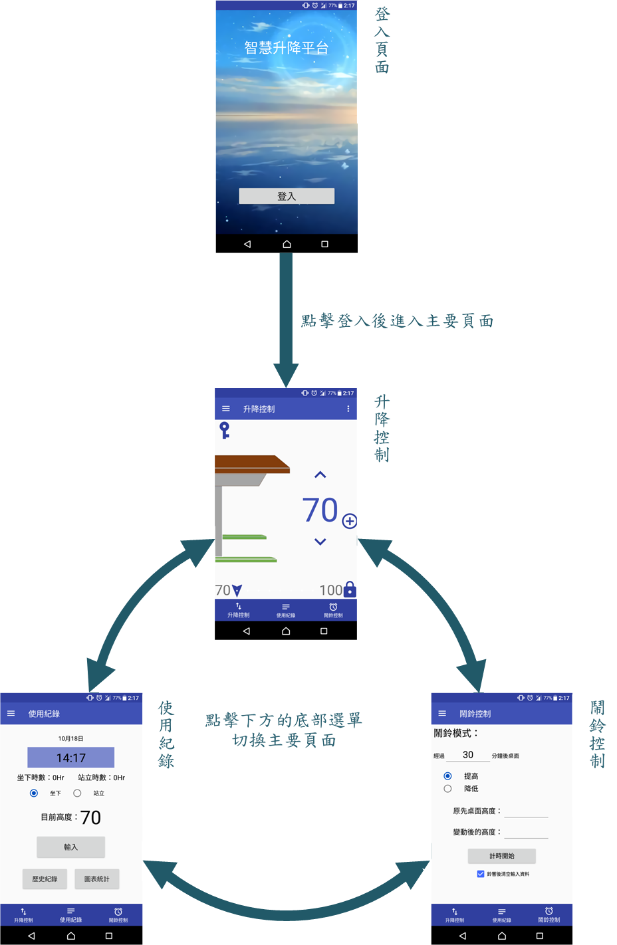

圖1．登入頁面及主要頁面

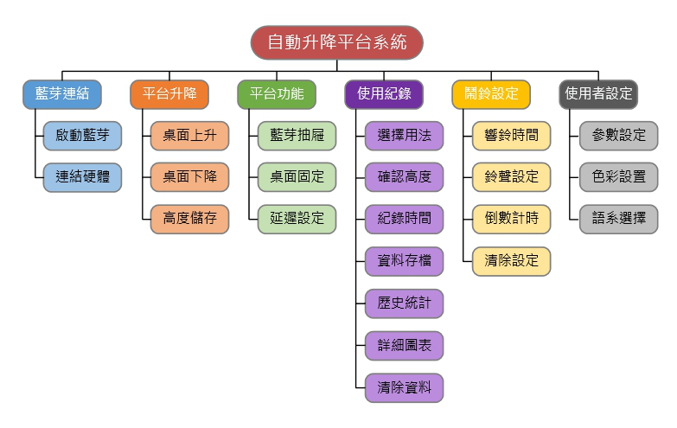
圖 2. app功能架構

2.2 APP功能說明
功能項目 | 項目操作 | 操作說明
個人登入 | 密碼輸入 | 輸入5位數字密碼與APP內設定的密碼做對照，失敗則跳出提醒告知使用者重新輸入，成功則進入APP
藍芽連結 | 啟動藍芽 | 啟動APP時偵測有無開啟行動裝置的藍芽功能，未開啟則提醒開啟。
藍芽連結 | 連結硬體 | 開啟行動裝置的藍芽後選擇配對產品內建的藍芽裝置。
平台升降 | 桌面上升 | 操控使用者介面讓產品硬體達成桌面高度上升的目的
平台升降 | 桌面下降 | 操控使用者介面讓產品硬體達成桌面高度下降的目的
平台升降 | 高度儲存 | 儲存經常使用的桌面高度讓使用者能夠快速設定桌面到達所選高度
平台功能 | 藍芽抽屜 | 以使用者介面控制韌體內建旗標將硬體的抽屜鎖定或是解除鎖定
平台功能 | 桌面固定 | 以使用者介面控制韌體內建旗標將硬體桌面固定並封鎖其升降功能或是解除固定提供升降功能
平台功能 | 延遲設定 | 提供內建參數讓使用者自行設定指令發出後需要多少的延遲時間完成升降操作
使用紀錄 | 選擇用法 | 提供資料庫儲存的流向
使用紀錄 | 確認高度 | 確認希望記錄的桌面高度
使用紀錄 | 紀錄時間 | 記錄此次使用的總時數
使用紀錄 | 資料存擋 | 在軟體內建資料庫中儲存使用者所記錄的資料
使用紀錄 | 歷史統計 | 將資料庫中現有的資料以表格樣式顯示在行動裝置上
使用紀錄 | 詳細圖表 | 將資料庫中現有資料以日計圓餅圖、周計柱狀圖和月計折線圖三種方式顯示在行動裝置上
使用紀錄 | 清除資料 | 清空資料庫現有資料
鬧鈴設定 | 響鈴設定 | 設定希望使用時間和前後高度，前者提供之後倒數功能使用，後者提供鈴響後希望調整的高度
鬧鈴設定 | 鈴聲設定 | 設定倒數結束後的提醒鈴聲
鬧鈴設定 | 倒數計時 | 開始倒數前面填寫的時間
鬧鈴設定 | 鈴聲設定 | 清空填寫的設定
使用者設定 | 參數設定 | 設定多種使用參數，例如登入密碼、應用程式通知列設定等等
使用者設定 | 色彩設置 | 設定APP主題色彩
使用者設定 | 語系選擇 | 設定APP介面顯示的語言

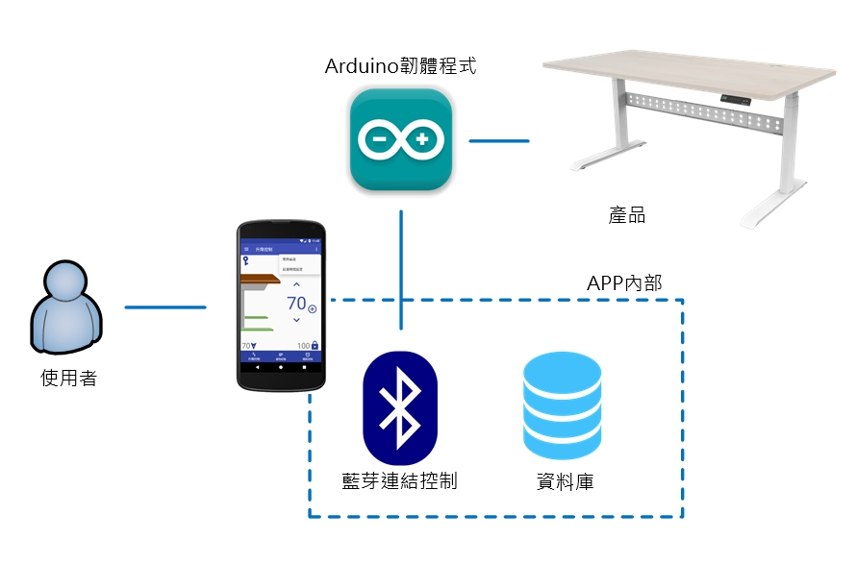

圖 3. 系統架構圖

系統架構圖說明：
使用者透過手機APP開啟藍芽連接韌體的藍芽控制模組，APP內部含有以傳送不同封包給予Arduino韌體達成控制硬體動作的程式集，還有建立在APP下的內部資料庫承接使用者輸入的使用紀錄情形等不同資料。
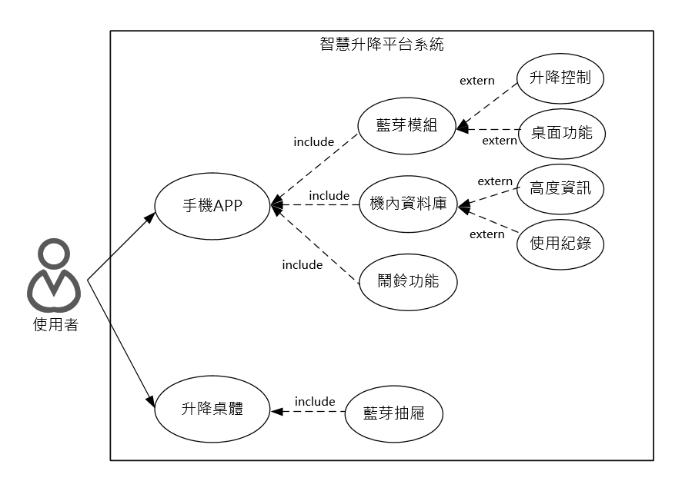
圖４.使用者案例圖

使用者案例圖說明：
使用者透過app和藍芽模組連線，以使用桌面升降控制、桌面功能、藍芽抽屜鎖，資料庫用來記錄使用者常用高度資訊及使用紀錄，使用者透過app中鬧鈴功能用來提醒注意使用時間。

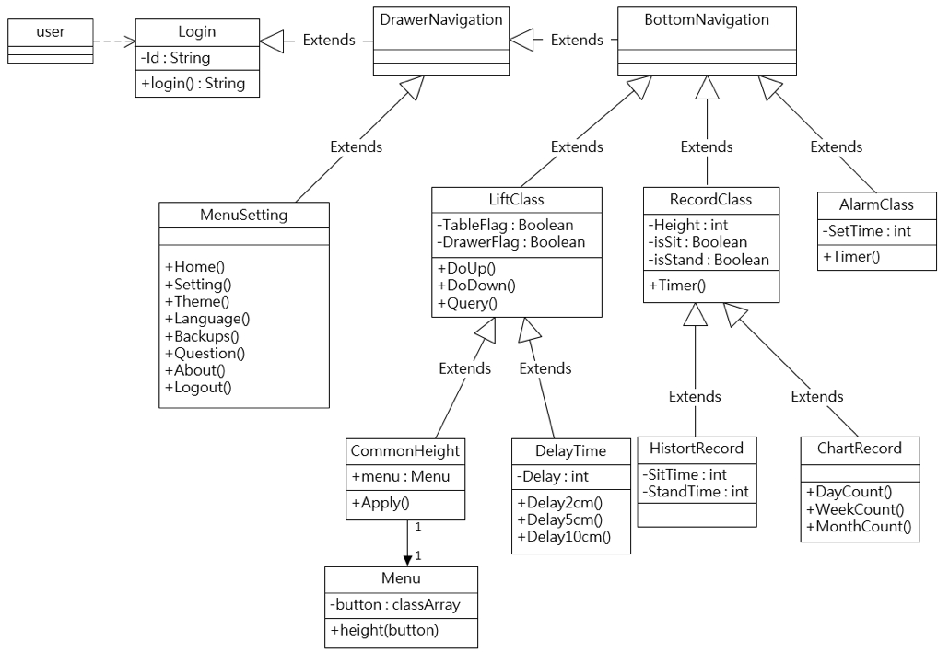
圖５.類別圖

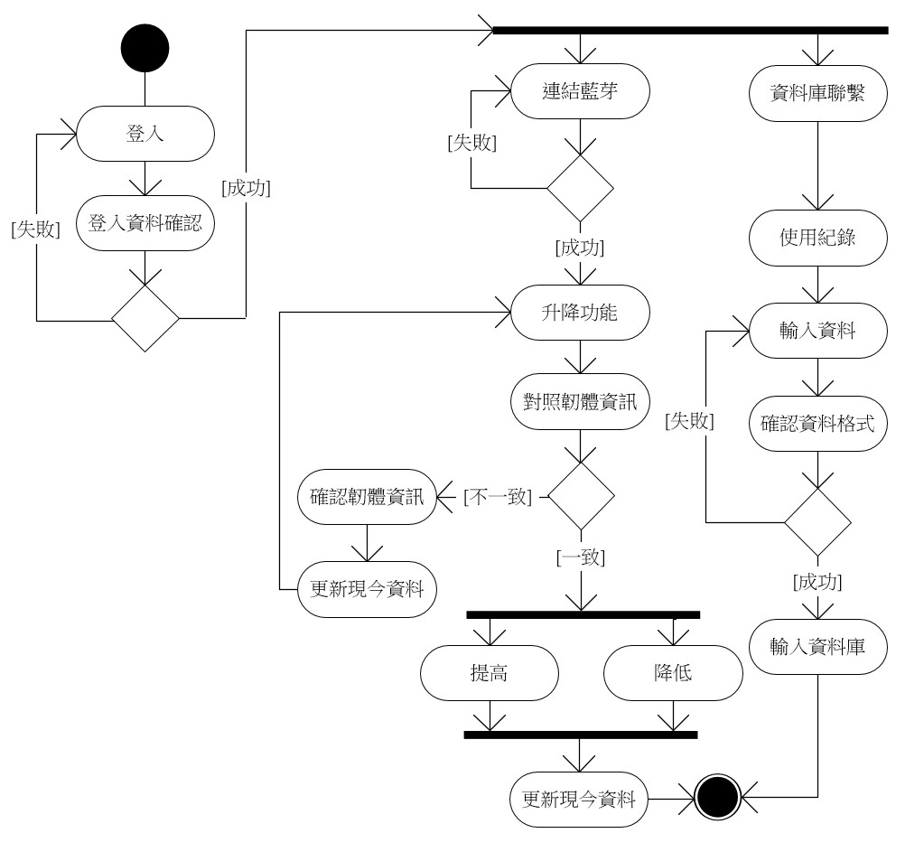
圖６.動態圖形

Resource Required:

項目 | 使用工具
App介面 | Android studio
UML, app功能架構 | Visio
arduino程式 | Ardiono 101
類別圖 | Visio,word

人員工作分配＿文件：
內容 | 負責人
內容討論 | 葉承峰，黃家賢
ppt撰寫 | 葉承峰
功能架構圖，類別圖，動態圖，使用者案例圖 | 黃家賢

人員工作分配＿實作：
內容 | 負責人
app介面實作 | 黃家賢
資料庫建立 | 黃家賢
arduino程式撰寫 | 葉承峰
馬達硬體連接 | 葉承峰
app程式維護 | 黃家賢

Schedule：
月份 | ８月 | 9月 | 10月 | 11月 | 12月
書面報告
規劃
控制與通訊模組
資訊蒐集
平台操控APP
資訊搜集
程式撰寫
程式修改

